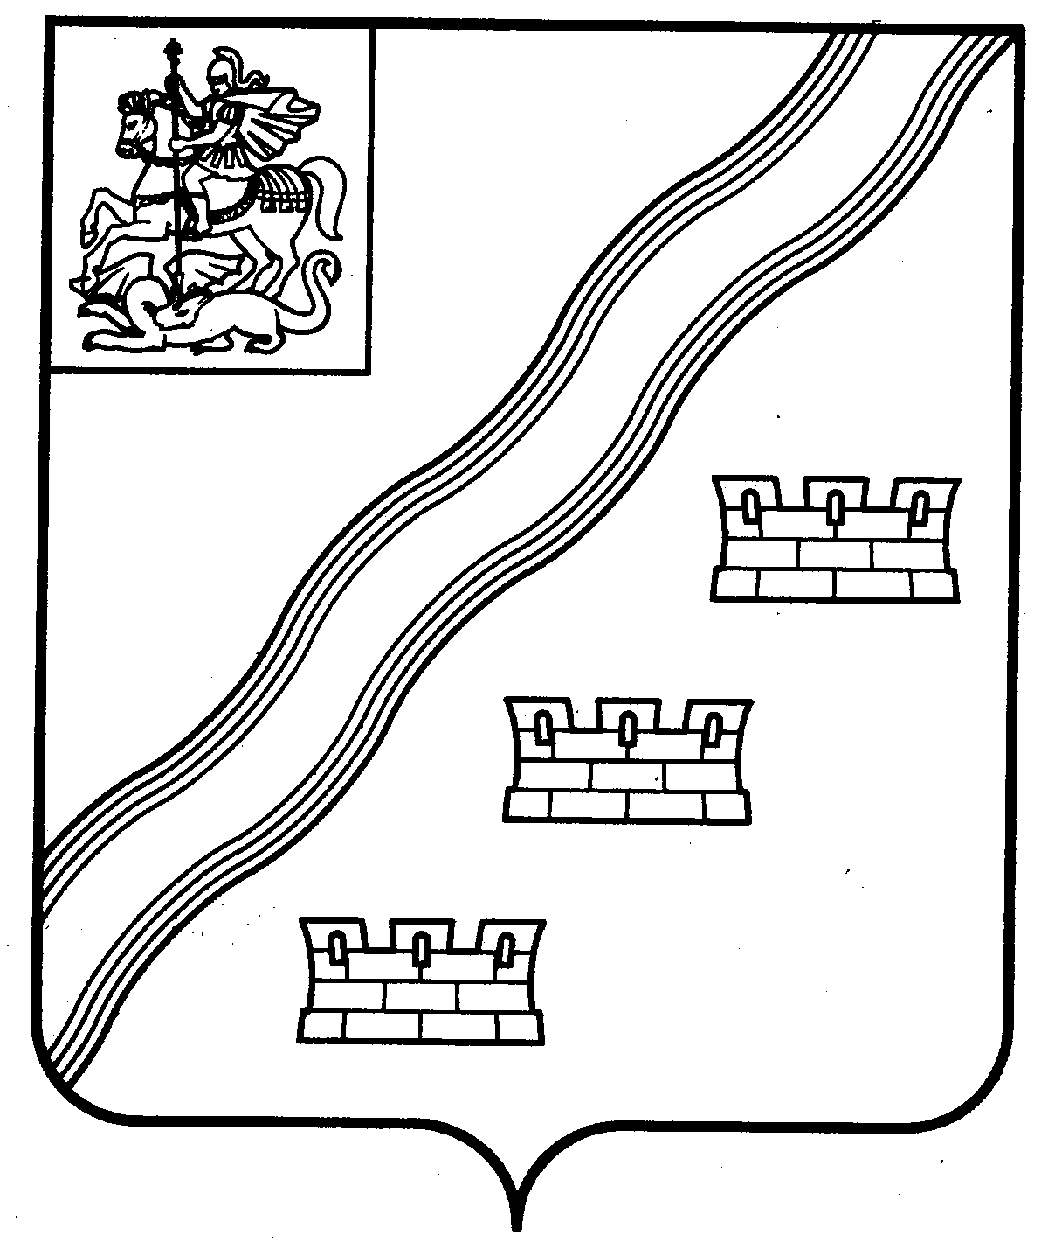
СОВЕТ ДЕПУТАТОВ
НАРО-ФОМИНСКОГО ГОРОДСКОГО ОКРУГА
МОСКОВСКОЙ ОБЛАСТИ

РЕШЕНИЕ
от __________________ № ________________
г. Наро-Фоминск
ПРОЕКТ

О внесении изменения в Порядок определения размера, условий и сроков внесения арендной платы за пользование земельными участками, находящимися
в собственности муниципального образования Наро-Фоминский городской округ Московской области, утвержденный решением Совета депутатов Наро-Фоминского городского округа Московской области от 29.10.2019 № 6/40

В соответствии с Земельным кодексом Российской Федерации, Федеральным законом № 131-ФЗ от 06.10.2003 «Об общих принципах организации местного самоуправления в Российской Федерации», руководствуясь Уставом Наро-Фоминского городского округа Московской области, Совет депутатов Наро-Фоминского городского округа Московской области решил:

1. Внести в Порядок определения размера, условий и сроков внесения арендной платы за пользование земельными участками, находящимися в собственности муниципального образования Наро-Фоминский городской округ Московской области, утвержденный решением Совета депутатов Наро-Фоминского городского округа Московской области от 29.10.2019 № 6/40 (в редакции от 10.12.2019 № 9/42, от 12.04.2022 № 3/79), изменение, дополнив пунктом 6.4.1.1 следующего содержания:
«6.4.1.1. В случае предоставления земельного участка в аренду без проведения торгов для индивидуального жилищного строительства, ведения личного подсобного хозяйства, садоводства или огородничества гражданам Российской Федерации - участникам специальной военной операции на территориях Украины, Донецкой Народной Республики, Луганской Народной Республики, Запорожской области и Херсонской области, арендная плата определяется на основании кадастровой стоимости земельного участка в размере одной десятой процента кадастровой стоимости арендуемых земельных участков.».
2. Опубликовать настоящее решение в периодическом печатном издании газете «Основа» и сетевом издании «Официальный сайт органов местного самоуправления Наро-Фоминского городского округа» в информационно-телекоммуникационной сети Интернет.
3. Настоящее решение вступает в силу со дня его официального опубликования и распространяется на правоотношения, возникшие с 01.01.2023.

Глава  Наро-Фоминского  городского округа | Р.Л. Шамнэ
Председатель  Совета депутатов Наро-Фоминского городского округа | Г.П. Пензов

